DIVISIÓN BIOTECNOLOGÍA — CONTROL DE CALIDAD (COAs)
SPRINGFERM EQUILIBRE
INFORME HISTÓRICO DE TENDENCIAS DE CALIDAD (2019 – 2023)
Lotes únicos auditados: 9 certificados validados (sin duplicados) | Período cubierto: 2019 – 2023 | Fecha de emisión: 17/10/2026
1. Resumen Estadístico de Parámetros de Calidad
La siguiente tabla consolida los indicadores estadísticos obligatorios (cantidad de lotes, promedio, desviación estándar, valor mínimo y valor máximo registrado) para cada parámetro analizado en los certificados de calidad de SPRINGFERM EQUILIBRE.
Parámetro Analizado | Unidad | Lotes (n) | Promedio | Desv. Est. (σ) | CV (%) | Mínimo (Lote) | Máximo (Lote)
Materia Seca (M.S.) | % | 3 | 94 | 0 | 0% | 94 (L.001) | 94 (L.001)
Humedad / Pérdida por Desecación | % | 4 | 6 | 0 | 0% | 6 (L.N120516A) | 6 (L.N120516A)
2. Evolución de Promedios y Desvíos por Año
Año | Lotes (n) | Materia Seca (M.S.) (%)  Media ± σ [Mín–Máx] | Humedad / Pérdida por Desecación (%)  Media ± σ [Mín–Máx]
2019 | 1 | - | 6 ± 0 [6–6]
2020 | 3 | - | 6 ± 0 [6–6]
2021 | 4 | 94 ± 0 [94–94] | 6 ± 0 [6–6]
2023 | 1 | - | -
3. Gráficos de Tendencia y Conclusiones Analíticas por Parámetro
▪ Materia Seca (M.S.) (%)
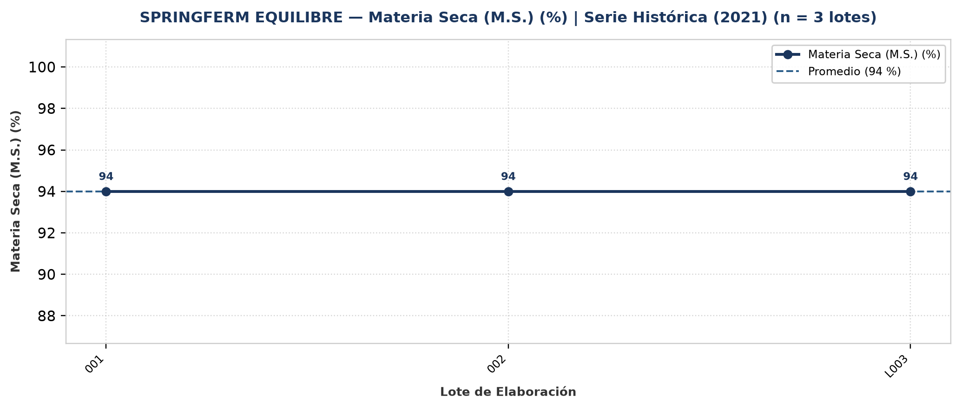
Evolución y tendencia: En el período evaluado (3 lotes únicos), Materia Seca (M.S.) presentó un valor promedio de 94 % con una desviación estándar de 0 % (CV = 0%, indicando muy alta consistencia operativa). El mínimo fue de 94 % (Lote 001) y el máximo alcanzó 94 % (Lote 001).
Detección de anomalías: No se registraron anomalías ni valores atípicos fuera del umbral estadístico (±2σ); el 100% de los lotes se mantuvo dentro de la banda normal de proceso.
▪ Humedad / Pérdida por Desecación (%)
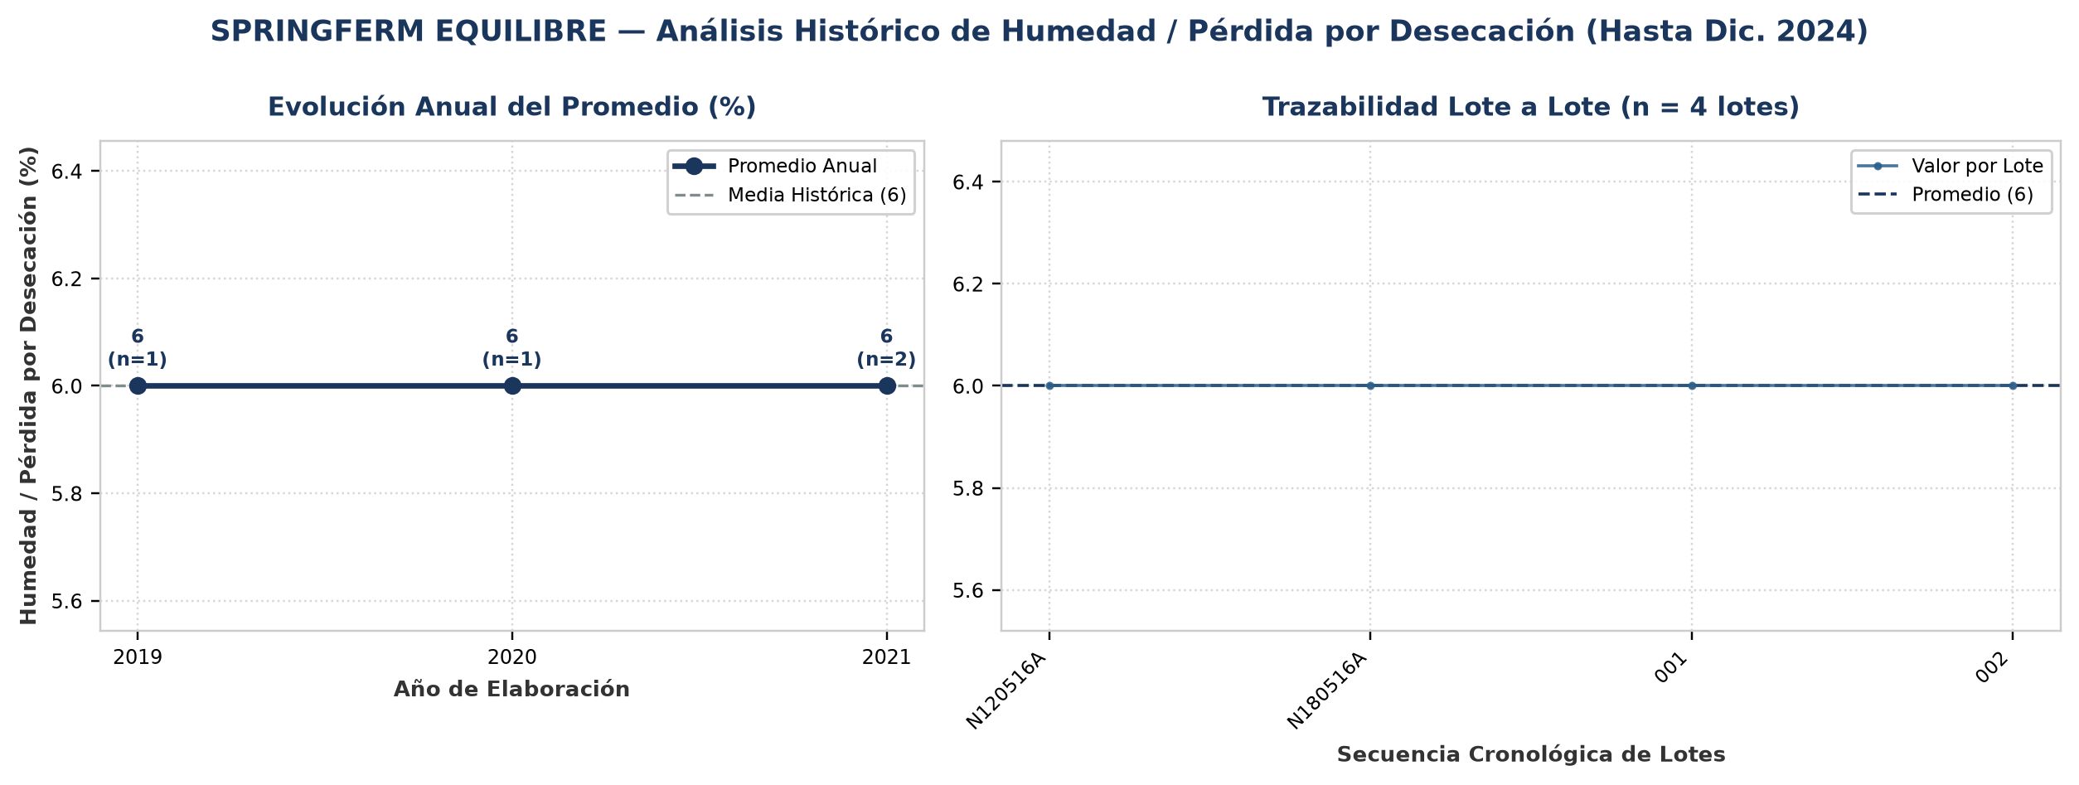
Evolución y tendencia: Sobre un total de 4 lotes únicos evaluados (2019–2021), el parámetro Humedad / Pérdida por Desecación registró una media histórica de 6 % (±0 %; CV = 0%), con mínimo de 6 % (Lote N120516A) y máximo de 6 % (Lote N120516A). La trayectoria interanual muestra un comportamiento general estable entre puntas (2019: 6 % vs. 2021: 6 %; variación neta de 0%). Comparando la etapa inicial (2019: media 6 %) frente a la etapa reciente (2020–2021: media 6 %), el promedio se mantiene consistente sin saltos abruptos de nivel. Promedios anuales: 2019: 6 % (n=1), 2020: 6 % (n=1), 2021: 6 % (n=2).
Detección de anomalías: No se registraron anomalías ni valores atípicos fuera del umbral estadístico (±2σ); el 100% de los lotes se mantuvo dentro de la banda normal de proceso.
4. Anexo: Base de Datos Consolidada de Certificados (9 Lotes)
Lote | Año | Fecha | Materia Seca (M.S.)  (%) | Humedad / Pérdida por Desecación  (%) | Cliente
N120516A | 2019 | 02/03/2019 | - | 6 | Fermentis
N112020A | 2020 | 21/12/2020 | - | - | Fermentis
120516A | 2020 | 31/01/2020 | - | - | Fermentis
N180516A | 2020 | 02/03/2020 | - | 6 | Fermentis
001 | 2021 | - | 94 | 6 | Fermentis
002 | 2021 | - | 94 | 6 | Fermentis
L003 | 2021 | - | 94 | - | Fermentis
N111319A | 2021 | 05/01/2021 | - | - | Fermentis
N112823A | 2023 | 22/12/2023 | - | - | Fermentis

